Университет ИТМО

Факультет Инфокоммуникационных технологий

Направление подготовки «09.03.03 Мобильные и сетевые технологии»

Лабораторная работа №2

**АНАЛИЗ ДАННЫХ. ПОСТРОЕНИЕ ИНФОЛОГИЧЕСКОЙ МОДЕЛИ ДАННЫХ БД**

Выполнила:

Егоров М. П.

Группа К3240

Преподаватель:

Говорова М. М.

Санкт-Петербург

2020

**Цель работы**:

Создать модель базу данных по предоставлению услуг сдачи анализов ООО «LotosLab» с помощью методологии Питера Чена и в нотации IDEF1X.

**Практическое задание:**

1. Проанализировать предметную область согласно варианту задания.

2. Выполнить инфологическое моделирование базы данных по заданной предметной области с использованием метода ER-диаграмм («сущность-связь») в комбинированной нотации Питера Чена - Кириллова.

3. Реализовать разработанную ИЛМ в нотации IDEF1X.

**Индивидуальное задание:**

Есть дополняющееся множество партнеров, предоставляющие услуги сдачи анализов в разных городах России. В одном городе может присутствовать филиал лаборатории, так может и не присутствовать.

Есть два типа цен: цена для клиентов для сдачи в филиале и цена, за которую предоставляют сдать сервису. Цена каждого анализа для наших клиентов высчитывается по формуле: «цена для клиентов в лаборатории» - 0.75 * («цена для клиентов в лаборатории» - «цена для нас»).

В разных регионах цены сдач анализа различные.

Анализы сопровождаются биосборами, цены на них отдельные, в каждой лаборатории и в каждом городе цены различные.

**Выполнение:**

1. **Название создаваемой БД**

«LotosLab»

1. **Состав реквизитов**

*City* (city id, name, latitude, longitude, is active)

*GeneralLaboratory (*gen_lab_id*,* name, email, is_active)

*SamplingType (*st_id, name, site_name)

*Matched (*matched id*,* codes)

*Analys (*analys id, image, preparations, description, section, lab_section, code, name)

*LaboratoryBranch (*lab_branch_id*,* is_active, city_id, gen_lab_id*)*

*LaboratoryBranchShop (*lab_branch_shop_id, name, address, telephone, latitude, longitude, lab_branch_id)

*AnalysInBranch (*analys_in_branch_id*,* our_price, lab_price, period, analys_id, lab_branch_id)

*SamplingInLaboratoryBranch* (analys_in_laboratorybranch_id, price, st_id, lab_branch_id)

1. **Схема инфологической модели данных БД в нотации Питера Чена.**

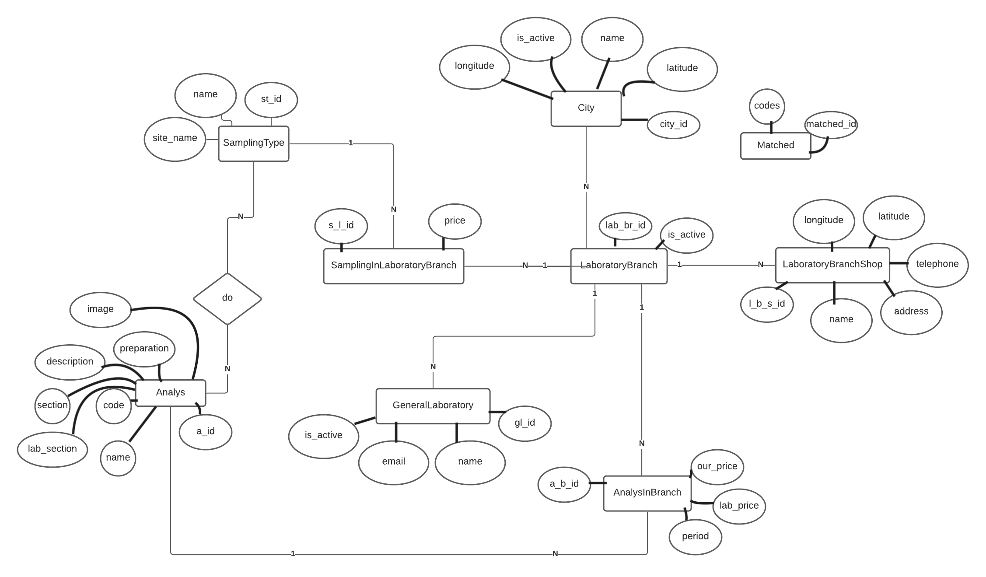

Рисунок 1. Нотация Питера-Чена

1. **Схема инфологической модели данных БД в нотации IDEF1X.**

Выполнено на среде MySQL WorkBench

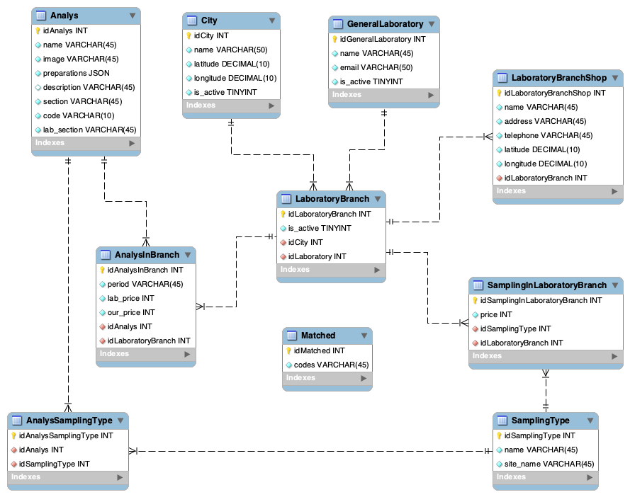

Рисунок 2. ER-диаграмма

1. **Описание атрибутов сущностей и ограничений на данные**

Таблица 1. Описание атрибутов сущностей и ограничения на данные

|  |  |  |  |  |  |  |
| --- | --- | --- | --- | --- | --- | --- |
| **Наименование атрибута** | **Тип** | **Первичный ключ** | | **Внешний ключ** | **Обязательность** | **Ограничение целостности** |
| **Собственный атрибут** | **Внешний ключ** |
| **City** | | | | | | |
| id | INT | + |  |  | + | Натуральные числа |
| name | CHAR(30) |  |  |  | + |  |
| latitude | Decimical(10) |  |  |  | + | В рамках широты |
| longitude | Decimical(10) |  |  |  | + | В рамках долготы |
| is_active | BOOL |  |  |  | + |  |
| **GeneralLaboratory** | | | | | | |
| id | INT | + |  |  | + | Натуральные числа |
| name | CHAR(25) |  |  |  | + |  |
| email | CHAR(45) |  |  |  | + | Валидация по тому, что является почтой |
| is_active | BOOL |  |  |  | + |  |
| **Matched** | | | | | | |
| id | INT | + |  |  | + |  |
| codes | TEXT |  |  |  | + | Строки, разделенные символом «;» |
| **Analys** | | | | | | |
| id | INT | + |  |  | + | Натуральные числа |
| name | CHAR(45) |  |  |  | + |  |
| image | TEXT |  |  |  | + | byte64 |
| preparation | JSON |  |  |  | + | JSON содержаший список рекомендаций подготовки |
| Description | TEXT |  |  |  |  | Описание |
| Section | CHAR(25) |  |  |  | + |  |
| Lab_section | CHAR(25) |  |  |  | + |  |
| Code | CHAR(25) |  |  |  | + | Уникальный для каждого анализа |
| **SamplingType** | | | | | | |
| Id | INT | + |  |  | + | Натуральные числа |
| Name | CHAR(45) |  |  |  | + |  |
| Site_name | CHAR(45) |  |  |  | + |  |
| **AnalysSamplingType** | | | | | | |
| Id | INT | + |  |  | + | Натуральные числа |
| Analys_id | INT |  |  | + | + | Соответствует ключу из соответствующей модели |
| sampling_type_id | INT |  |  | + | + | Соответствует ключу из соответствующей модели |
| price | INT |  |  |  | + | Больше 0 |
| **LaboratoryBranch** | | | | | | |
| Id | INT | + |  |  | + | Натуальные числа |
| City_id | INT |  |  | + | + | Соответствует ключу из соответствующей модели |
| Laboratory_id | INT |  |  | + | + | Соответствует ключу из соответствующей модели |
| Is_active | BOOL |  |  |  | + |  |
| **LaboratoryBranchShop** | | | | | | |
| Id | INT | + |  |  | + |  |
| laboratory_branch_id | INT |  |  | + | + | Соответствует ключу из соответствующей модели |
| Name | CHAR(45) |  |  |  | + |  |
| Address | CHAR(45) |  |  |  | + |  |
| Telephone | CHAR(45) |  |  |  | + | Формат телефона |
| Latitude | DECIMICAL(10) |  |  |  | + | В рамках широты |
| Longitude | DECIMICAL(10) |  |  |  | + | В рамках долготы |
| **AnalysInBranch** | | | | | | |
| Id | INT | + |  |  | + | Натуральные числа |
| Analys_id | INT |  |  | + | + | Соответствует ключу из соответствующей модели |
| Laboratory_branch_id | INT |  |  | + | + | Соответствует ключу из соответствующей модели |
| Period | VARCHAR(45) |  |  |  | + |  |
| Lab_price | INT |  |  |  | + |  |
| Our_price | INT |  |  |  | + | Не выше чем lab_price |

**Выводы:**

Был проанализирован бизнес-процесс онлайн магазина «LotosLab» и построена таблица атрибутов и ограничений сущностей (таблица 1) и в нотации Питера-Чена (рис. 1). В последствии, данная база была реализована в среде MySQL workbench (рис. 2).